BAB V
HASIL PENELITIAN DAN PEMBAHASAN
  - Gambaran Umum Lokasi Penelitian
SDN 01 Pulau Kelapa merupakan kecamatan kepulauan seribu utara yang terletak di wilayah kepulauan seribu, kecamatan kepulauan seribu utara dengan luas tanah 3m2. Berdiri sejak tahun 2002 dan mengalami renovasi pada tahun 2012.
    - Profil SDN 01 pagi pulau kelapa
- Nama sekolah : SDN 01 Pulau Kelapa Jakarta Utara
- Nama Kepala sekolah : Ulmu Bahroir
- Alamat : Jl Dermaga Utama Pulau Kelapa
- Kelurahan : Pulau kelapa
- Kecamatan : Kepulauan Seribu Utara
- Kota Administrasi : Kepulauan Seribu
- Luas Tanah SDN 01 : 3m2
- Telepon : 081292993469
- Kode Pos : 14530
- Akreditasi : A sangat baik

    - Batas Wilayah Sdn Pulau kelapa
Batas Utara : pemukiman warga
Batas Selatan : laut
Batas Timur : kapolsek kepulauan seribuh
Batas Barat : Sekolah Madrasah Ibtidaiyah

    - Peta Wilayah SDN 01 pagi pulau kelapa

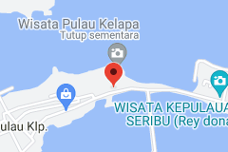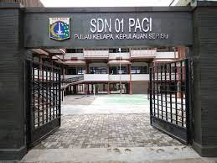
Gambar Letak SDN 01 pagi pulau kelapa
Letak SDN 01 pagi pulau kelapa : SDN pulau kelapa terletak Jl Dermaga Utama Pulau Kelapa, No. 3Rt. 007/04,Pulau Kelapa, Kec. Kepulaun Seribu Utara, Kab kepulauan
5.1.4 Visi dan Misi Sekolah:
Visi sekolah:
Mewujudkan Sumber daya manusia yang Cerdas, kreatif, Motivatif dan kompotetif berdasarkan iman dan taqwa
Misi Sekolah:
- Melaksanakan pembelajaran yang efektif , terprogram dan berkesinambungan
- Meningkatkan Mutu pembelajaraan imti dan ekstra
- Meningkatkan kecerdasaan siswa (EQ dan ESQ)
- Menimgkatkan mutu pendidikan dan tenaga Pendidikan
- Menigkatkan peran dan masyarakat

5.2 Fasilitas Tabel SDN 01 Pagi

Tabel Fasilitas SDN 01 Pagi Sarana dan Prasarana
No | FASILITAS
1. | RUANG KELAS 15
2. | LABORATORIUM 1
3. | PERPUSTAKAN 1
4. | SANITASI SISWA 2
5. | RUANG KEPALA SEKOLAH
6. | RUANG GURU
7. | Gudang Barang
8. | WC UMUM PRIA
9. | WC UMUM WANITA
10. | RUANG KOMPUTER
11. | MUSHOLA
12. | RUANG BK
13. | KANTIN
14. | RUANG OLAHRAGA
15. | Ruang Pertemuan

5.3Pengambilan Sampel
5.3.1 Pelaksanaan Pengambilan Data
Rincian Kegiatan Pengambilan Data
NO | WAKTU | KEGIATAN | LOKASI
1 | 01 April 2021 | - perjanjian  - persiapan pembuatan  - pretest  - pengambilan data | SDN 01 pagi pulau kelapa
2 | 2 April 2021 | - perjanjian  - penyuluhan kedua sesudah  - post test  - pengambilan data | SDN 01 pagi pulau kelapa
3 | 20 Juni 2021 | Menggabungkan sesudahdansebelumpenyuluhan hasil pengambilan data | AKG Puskesad
Proses pengambilan data di awali pemohonan izin melakukan penelitian kepada kepala sekolah SDN 01 pagi pulau kelapa. Setelah izin di dapat selanjutnya melakukan peneliti -sebelum melakukan penyuluhan dengan mengunakan media animasi dan poster pada tahap awal melakukan protokol Kesehatan dengan menggunakan masker dan jaga jarak pada setiap siswa dan melukakan kloter pertama dan kloter kedua supaya tidak berkerumunan. Dan mematuhi protokol Kesehatan dengan cara membagikan langsung lembar kuesioner kepada setiap responden. Sebelum membagikan lembar kuesioner tersebut, peneliti menjelaskan terlebih dahulu mengenai tujuan dan manfaat penelitian kepada responden, kemudian setelah responden menyetujui untuk mengisi kuesioner tersebut, peneliti membagikan
Kuesioner yang telah disiapkan, dan alat yang disiapkan adalah sebuah pulpen untuk mengisi lembar kuesioner tersebut.
Penyampain materi penyuluhan dengan media poster dan animasi dengan melakukan lansung di perpustakaan siswa siswi SDN 01 pagi tentang pemeliharaan Kesehatan gigi setelah dilakukan penyuluhan dengan media poster dan animasi memberikan koesioner pada setiap siswa siswi di bantu oleh rekan sodara kami untuk membagikan kousioner tersebut dan di isi di perpustakaan masing masing setelah di isi dikumpulkan Kembali kerekan kami dan di beri ke saya untuk mengetahui peningkatkan siswa siswi dan menggenai informasi menngenai menggosok gigi yang benar melalui media poster dan animasi
Menggabungkan sesudah dan sebelum penyuluhan dengan media poster dan animasi untuk menggetahui awal gambaran penyuluhan pemeliharaan Kesehatan dengan media poster dan animasi terhadap pengetahuan Kesehatan gigi anak dan untuk mengetahui akhir gambaran penyuluhan pemeliharaan Kesehatan gigi dengan media terhadap pengetahuan Kesehatan gigi anak
5.4 Hasil Penelitian
5.4.1 Berdasarkan dari data kousioner yang diberikan langsung ke responden sebanyak 30 siswa, yang terdiri dari 12 laki- laki dan 18 perempuan terdapat tingkat pengetahuan sebelum dan sesudah penyuluhan dengan menggunakan medi poster dan animasi pada Kesehatan gigi anak berupa zoom meting penyuluhan Kesehatan gigi pada anak di sdn 01 pagi pulau kelapa
Hasil peningkatan responden sebelum dan sesudah penyuluahan dengan menggunakan media poster dan animasi pada Kesehatan gigi pada anak dalam bentuk tabel di bawa ini

Tabel distribusi fruekensi jenis kelamin siswa siswi SDN 01 pagi pulau kelapa
Jenis kelamin | Jumlah Responden | %
Laki-laki | 12 | 40
perempuan | 18 | 60
Jumlah | 30 | 100%

Hasil data Distribusi jenis kelamin jumlah laki laki 12 0rang jumlah prempuan berjumlah 18 orang dengan total jumlah semuanya siswa siswa 30 orang
Tabel distribusi 5.1 sebelum dilakukan penyuluhan dengan media poster dan animasi pada Kesehatan gigi anak
Kriteria | Jumlah Responden | Presentase
Baik | 6 | 20%
sedang | 12 | 40%
buruk | 12 | 40%
Jumlah | 30 | 100%

Hasil data dari sebelum dilakukannya penyuluhan kesehatan gigi menggunakan flipchart bahwa sebagian besar responden memiliki pengetahuan yang baik sebanyak 6 orang (20%), untuk pengetahuan sedang sebanyak 12 orang (40%) dan untuk pengetahuan buruk sebanyak 12 orang (40%).

Tabel 5.1 Gambaran Responden Sebelum Dilakukan Penyuluhan dengan menggunakan media poster dan animasi terhadap pengetahuan Kesehatan gigi anak
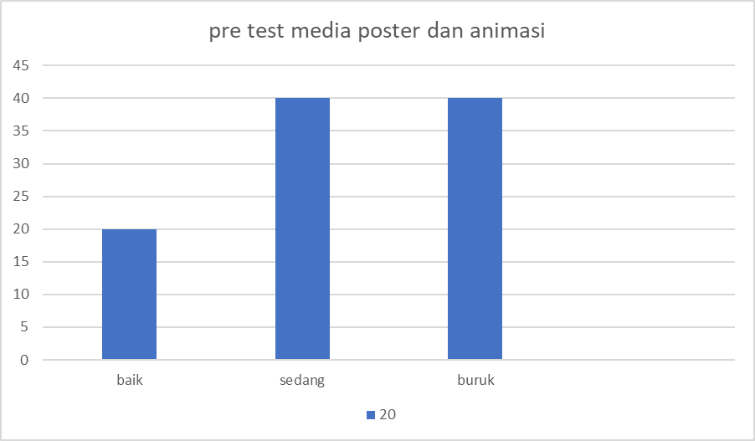
5..2Pengetahuan Kesehatan Gigi Setelah Dilakukan Penyuluhan Dengan Menggunakan Media poster dan animasi pada Kesehatan gigi anak

Kriteria | Jumlah Responden | Presentase
Baik | 21 | 70,3%
sedang | 5 | 16,3%
Buruk | 4 | 13,4%
Jumlah | 30 | 100%

Hasil data setelah dilakukan penyuluhan menggunakan media poster dan animasi pada Kesehatan gigi anak menunjukan bahwa sebagian besar reponden memiliki pengetahuan yang baik sebanyak 21 orang (70%) untuk pengetahuan yang cukup sebanyak 5 orang (16%), dan untuk pengetahuan buruk sebanyak 4 orang (13%) dimana setelah dilakukan penyuluahan reponden mengalami peningkatan.

Diagram 5.2 Gambaran Responden Setelah Dilakukan Penyuluhan dengan menggunakan media poster dan animasi pada Kesehatan gigi anak

Tabel Distribuai 5.3 Gambaran pre test dan post test penyuluhan kesehatan gigi dan mulut menggunkan media Poster dan animasi

Kriteria | Pre Test | Post Test
Baik | 20% | 70,3%
Cukup | 40% | 16,3%
Buruk | 40% | 13,4%
Mean | 1,2 | 1,8

Berdasarkan diagram diatas menunjukan bahwa pada anak sd sebelum dan sesudah dilakukan penyuluhan kesehatan gigi dan mulut menggunakan media poaster dan animasi terjadi peningkatan, sebelum dilakukan penyuluhan terdapat 6 anak sd dengan presentase 20% berpengetahuan baik, 12berpengetahuan sedang denga presentase 20% dan 12 berpengetahuan buruk. Dengan presentase 20% Sedangkan setelah melakukan penyuluhan kesehatan gigi menggunakan media poster dan animasi terdapat 21 anak sd berpengetahuan baik dengan presentase, 70% 5 anak sd berpengetahuan sedang dengan presentase 13% dan 4 anak sd berpengetahuan buruk dengan presentase 16%
Diagram 5.3 Gambaran pre test dan post test penyuluhan kesehatan gigi dan mulut menggunkan media Poster dan animasi
Berdasarkan diagram diatas menunjukan bahwa pada anak sd sebelum dan sesudah dilakukan penyuluhan kesehatan gigi dan mulut menggunakan media poaster dan animasi terjadi peningkatan, sebelum dilakukan penyuluhan terdapat 6 anak sd berpengetahuan baik, 12berpengetahuan sedang dan 12 berpengetahuan buruk. Sedangkan setelah melakukan penyuluhan kesehatan gigi menggunakan media poster dan animasi terdapat 21 anak sd berpengetahuan baik, 5 anak sd berpengetahuan sedang dan 4 anak sd berpengetahuan buruk.
5.5 Pembahasan
Dari perolehan data penelitian diatas menunjukan bahwa tingkat pengetahuan kesehatan gigi dan mulut pada anak sebelum dan sesudah diberikan penyuluhan menggunakan media poster dan animasi pada Kesehatan gigi anak mengalami peningkatan. Hal ini terlihat dari jumlah siswa yang tingkat pengetahuannya yang meningkat, sebelum dilakukan penyuluhan dengan menggunakan media poster dan animasi 6 orang yang berpengetahuan baik setelah dilakukan penyuluhan menjadi 21 orang yang berpengetahuan baik, sedangkan sebelum dilakukan penyuluhan yang berpengetahuan sedang sebanyak 12orang setelah dilakukan penyuluhan yang berpengetahuan sedang sebanyak 5 orang, dan untuk berpengetahuan buruk sebelum dilakukan penyuluhan sebanyak 12 orang setelah dilakukan penyuluhan sebanyak 4 orang.

